Рабочая инструкция «Работа с предписаниями»

Работа с предписаниями осуществляется через форму обработки.

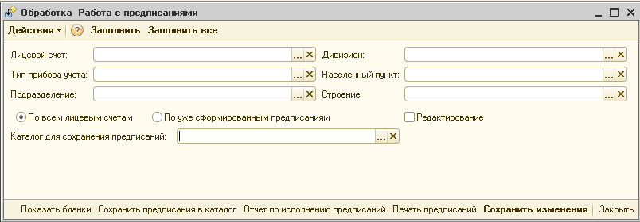

В верхней части обработки указываются отборы

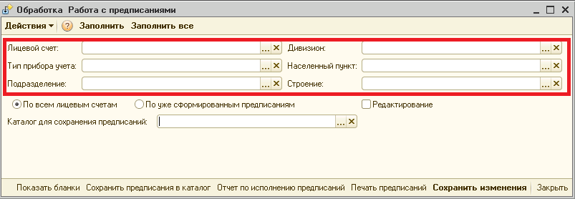

Предписания формируются в двух режимах: по всем лицевым счетам, которые удовлетворяют отборам, а также только по тем лицевым счетам, по которым уже были сформированы в системе ранее, удовлетворяющими отборам.

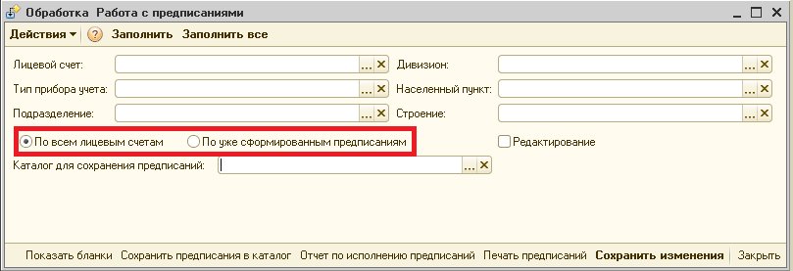

**Чекбокс** «**Редактирование**». Режим редактирования определяет режим работы с Предписаниями. При включенном режиме табличное поле «Предписания» доступно для редактирования, при выключенном режиме формируется только первичное формирование предписаний. В режиме редактирования также есть возможность первичного формирования предписания (например, поверка приборов учета).

Кнопка «**Заполнить**». По кнопке заполняется табличное поле «Предписания» по лицевым счетам и приборам учета, удовлетворяющим условиям отбора.

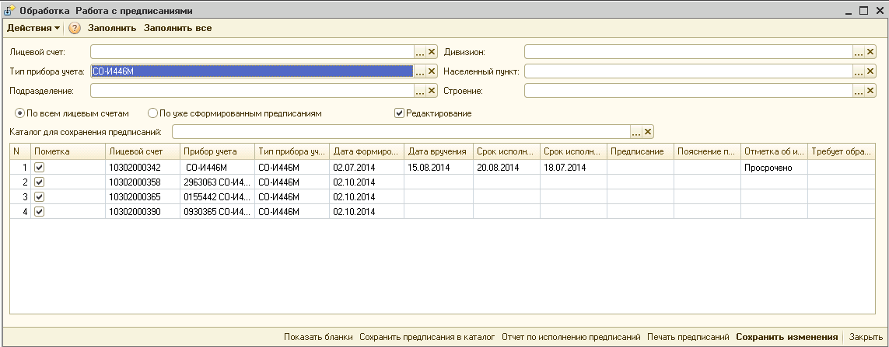

По каждому лицевому счету формируется информация по предписаниям. Если предписания ранее не формировались, то автоматически заполняется текущей датой «Дата формирования».

По кнопке «Сохранить изменения» по лицевым счетам сохраняются даты по предписаниям.

После вручения предписания пользователем вносится в систему дата вручения

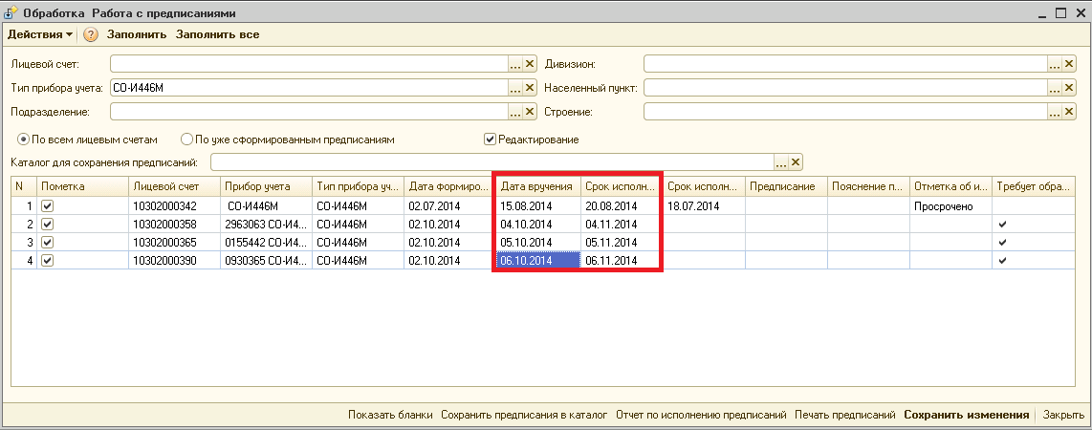

А также само предписание

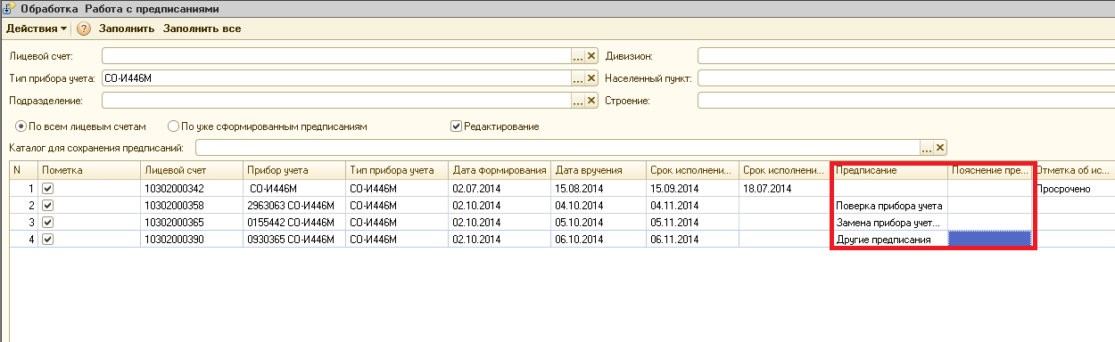

При этом автоматически проставляется срок исполнения плановый +1 месяц.

Окончательным этапом в систему вводится фактический срок исполнения по предписаниям.

По кнопке «Показать бланки» пользователю выводится по каждому лицевому счету бланк по заявленной форме. А также реестр по выводимого списку.

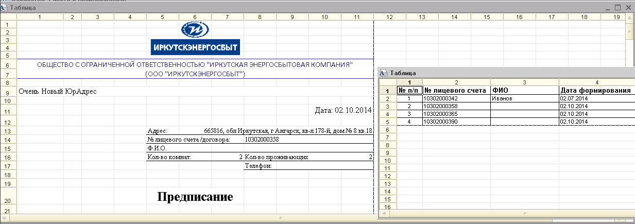

По кнопке «Сохранить бланки». Бланки и реестр сохраняются в формате PDF в указанный каталог.

Кнопка «Печать предписаний». По данной кнопке бланки Предписаний отправляются на печать. Если Редактирование = Ложь, то предварительно заполняется табличное поле «Предписания». Если по ЛС уже было предписание сформировано, то дата формирования предписания получается из РС «Статусы предписания», для остальных дата предписания = ТекущаяДата(). По впервые создаваемым предписаниям автоматически создается запись в РС «Статусы предписаний». Статус = Сформировано. Если Редактирование = Истина, то для сохранения используются только те предписания, по которым в табличном поле «Предписания» Пометка = Истина.

По кнопке «Отчет по исполнению предписаний» вызывается соответствующий отчет.

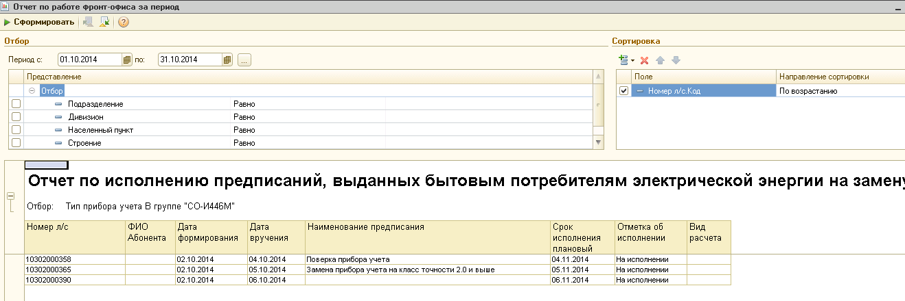 С помощью данного отчета отслеживаются состояния по предписаниям.